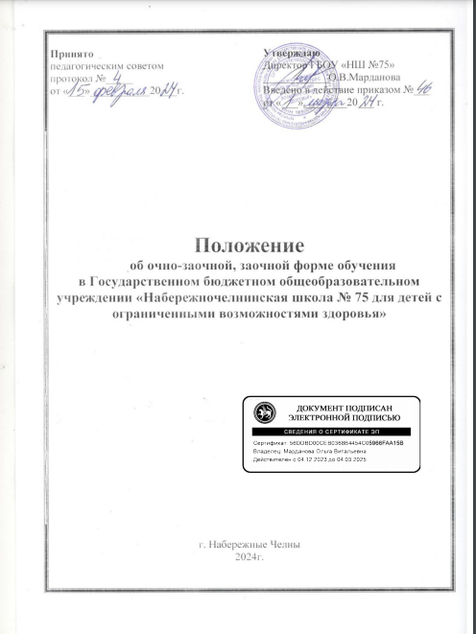

- Общие положения.
1.1 Настоящее Положение об очно-заочной, заочной форме обучения (далее – Положение) разработано в соответствии с Законом Российской Федерации от 29 декабря 2012 года N 273-ФЗ «Об образовании в Российской Федерации».
Настоящее Положение определяет порядок получения общего образования в очно-заочной, заочной форме обучения, предусмотренного статьей 17, Закона РФ «Об образовании в Российской Федерации».
1.2. Классы (группы) с очно-заочно, заочной формой обучения предоставляют гражданам Российской Федерации реальную возможность получить основное общее и среднее общее образование, создают основу для последующего образования и самообразования, осознанного выбора и освоения профессии, формирования общей культуры личности обучающегося.
1.3. Настоящее положение определяет организацию образовательного процесса очно-заочной, заочной формами обучения, создаваемых в ГБОУ «НШ №75».
1.4. Очно-заочное обучение реализует общеобразовательные программы основного общего, среднего (полного) общего образования.
Допускается сочетание различных форм получения образования. Условия и порядок освоения общеобразовательных программ устанавливаются Уставом школы.
1.5. Для всех форм получения образования в рамках конкретной основной общеобразовательной программы действует государственный образовательный стандарт.
1.6. В своей деятельности по организации очно-заочной формы обучения ГБОУ «НШ №75» руководствуется законодательством Российской Федерации, Уставом ГБОУ «НШ №75» и настоящим положением.

2. Организация деятельности.
2.1 Наполняемость очно-заочной классов устанавливается в количестве от 5 обучающихся, при меньшем количестве обучающихся ГБОУ «НШ №75» (далее Школа) может организовывать группы с заочной формой обучения и обучение по индивидуальному плану.
2.2 При численности в классе менее 5 обучающихся освоение общеобразовательных программ осуществляется по индивидуальному плану, количество учебных часов в неделю устанавливается, из расчета - 1 академический час на каждого обучающегося.
2.3 При наличии необходимых условий и средств возможно открытие и содержание учебно-консультационных пунктов, классов, групп с заочной формой обучения с меньшей наполняемостью, увеличение количества учебных часов на индивидуально обучающегося по заочной форме.
2.4 Количество групп с заочной формой обучения и индивидуально обучающихся в Школе зависит от условий, необходимых для осуществления образовательного процесса.
2.5 В Школе для получения очно-заочной и заочной формы обучения принимаются все желающие на основании личного заявления или заявления родителей (законных представителей) несовершеннолетних, аттестата об основном общем образовании (свидетельства о неполном среднем образовании) или сведений о промежуточной аттестации из общеобразовательных учреждений, и медицинских документов установленного образца.
2.6 Прием заявлений и зачисление в Школу производится, как правило, до начала учебного года и оформляется приказом по Школе.
2.7 Лица, перешедшие из других образовательных учреждений, могут приниматься в соответствующий класс в течение учебного года с учетом пройденного ими программного материала.
2.8 Экономическое обеспечение деятельности в очно-заочной, заочной форме обучающихся осуществляется в соответствии с действующим законодательством РФ и Уставом школы.

3. Образовательный процесс.
3.1 Школа осуществляет образовательный процесс в очно-заочно и заочной формах обучения в соответствии с уровнями общеобразовательных программ двух ступеней образования:
II ступень - основное общее образование (нормативный срок освоения - 4 года);
III ступень - полное общее образование (нормативный срок освоения - 3 года).
3.2 Для некоторых категорий, обучающихся нормативные сроки освоения общеобразовательных программ общего образования могут быть увеличены или сокращены в соответствии с Законом Российской Федерации "Об образовании".
3.3 Содержание общего образования определяется общеобразовательными программами, учитывающими возрастные особенности обучающихся, их жизненный и производственный опыт, направленность интересов и планов, связанных с дальнейшим получением профессионального образования, разрабатываемыми, принимаемыми и реализуемыми Школой самостоятельно с учетом государственных образовательных стандартов.
3.4 Язык, на котором ведется обучение, определяется Уставом Школы. Во всех имеющих государственную аккредитацию учреждениях изучение русского языка как государственного языка Российской Федерации является обязательным и регламентируется государственным образовательным стандартом.
3.5 Организация очно-заочного и заочного обучения в Школе регламентируется учебным планом, расписанием занятий, разрабатываемыми и утверждаемыми Школой самостоятельно.
3.6 Школа самостоятельна в определении годового календарного учебного графика. Учебный год, по очно-заочному и заочному обучению начинается с 1 сентября. Продолжительность учебного года - 35 недель. Продолжительность каникул устанавливается в течение учебного года не менее 30 календарных дней.
При сессионном режиме организации занятий заочного обучения время проведения сессий определяется Педагогическим советом Школы с учетом конкретных условий.
3.7. Общеобразовательное учреждение в соответствии с договором:
- предоставляет обучающемуся на время обучения возможность бесплатно пользоваться библиотекой;
- обеспечивает обучающемуся методическую и консультативную помощь, необходимую для освоения общеобразовательных программ;
- осуществляет промежуточную и государственную (итоговую) аттестацию обучающихся.
3.8. Общеобразовательное учреждение вправе расторгнуть договор при условии не освоения обучающимся общеобразовательных программ основного общего, среднего (полного) общего образования. В случае расторжения договора обучающемуся предоставляется возможность продолжить по желанию родителей (законных представителей) обучение в другой форме в данном образовательном учреждении.
По решению педагогического совета образовательного учреждения и с согласия родителей (законных представителей) обучающийся может быть переведен в класс компенсирующего обучения или оставлен на повторный курс обучения.
3.9. Родители (законные представители) совместно с образовательным учреждением несут ответственность за выполнение общеобразовательных программ в соответствии с государственными образовательными стандартами.

4. Аттестация обучающегося.
4.1. Обучающиеся на ступени основного общего образования, освоившие программу учебного года в полном объеме, переводятся в следующий класс. Обучающиеся, имеющие по итогам учебного года академическую задолженность по одному предмету, переводятся в следующий класс условно по решению педагогического совета школы.
4.2. Обучающиеся на ступени основного общего образования, не освоившие программу учебного года и имеющие академическую задолженность по двум и более предметам, с их согласия, а также по усмотрению родителей (законных представителей) несовершеннолетних оставляются на повторное обучение.
4.3. Обучающиеся, не освоившие общеобразовательную программу предыдущего уровня, не допускаются к обучению на следующей ступени общего образования.
4.4. Порядок, форма и сроки проведения промежуточной аттестации устанавливаются образовательным учреждением самостоятельно, отражается в его Уставе (локальном акте) и в договоре с родителями (законными представителями).
4.5. Промежуточная аттестация предшествует государственной (итоговой) аттестации и проводится по предметам учебного плана образовательного учреждения.
4.6. Перевод обучающегося в последующий класс производится по решению органа управления образовательным учреждением в соответствии с результатами промежуточной аттестации.
4.7. Освоение обучающимися общеобразовательных программ основного общего, среднего (полного) общего образования завершается обязательной государственной (итоговой) аттестацией.
Выпускникам, успешно прошедшим аттестацию, выдаются аттестаты установленного образца, заверенные печатью учреждения, а не прошедшим - справки установленного образца об обучении в Школе.
4.8. Лицам, не завершившим образование данного уровня, выдается справка установленного образца.
4.9. Обучающиеся в очно-заочной, заочной форме обязаны выполнять Устав Школы, добросовестно учиться, не пропускать занятия без уважительной причины, бережно относиться к имуществу учреждения, уважать честь и достоинство других обучающихся и работников учреждения, выполнять требования работников учреждения в части, отнесенной уставом и правилами внутреннего распорядка к их компетенции.
Дисциплина поддерживается на основе уважения человеческого достоинства обучающихся и работников учреждения.
4.10. За недобросовестное отношение к учебе, пропуски занятий без уважительной причины к обучающимся могут быть применены меры дисциплинарного взыскания в форме выговора.
4.11. За совершение противоправных действий, грубые и неоднократные нарушения устава школы по решению педагогического совета учителей очно-заочной, заочной формы обучения допускается исключение обучающихся, достигших 15 лет, в порядке, установленном Законом Российской Федерация «Об образовании» и Положением о приеме, переводе и отчислении учащихся.
Решение об исключении обучающегося принимается педсоветом учителей очно-заочной, заочной формы обучения и оформляется приказом директора школы с письменным уведомлением обучающегося и его родителей.
4.12. Родители (законные представители) несовершеннолетних обучающихся до получения последними основного общего образования имеют право выбирать форму обучения, образовательные учреждения, защищать законные права и интересы ребенка, знакомиться с ходом и содержанием образовательного процесса.
4.13. Непосредственное руководство обучением в очно-заочной, заочной форме осуществляет лицо, назначаемое директором школы из числа работников школы.

